**Доклад на тему:**

**Формирование и оценка креативного мышления как компонента функциональной грамотности обучающихся**

Подготовил: Кнотикова А.Н.

Педагог-психолог

МБОУ «Унъюганская СОШ №1»

Унъюган

2022

Креативное мышление как обобщенная характеристика функциональной грамотности до настоящего времени не оценивалась в рамках международных сопоставительных исследований, она впервые будет оценена в исследовании PISA в 2022 году. На базе теоретической основы креативного мышления программы PISA в международном практическом исследовании был разработан ряд вопросов, направленных на оценку креативного мышления, и была проведена оценка способности обучающихся Ханты-Мансийского автономного округа выдвигать разнообразные и креативные идеи в трех разных областях: письменное выражение креативных идей, решение социальных проблем и решение научных задач. Результаты учащихся Ханты-Мансийского автономного округа достигли 502 пунктов по креативному мышлению.

Средние результаты Ханты-Мансийского автономного округа по инновационным сферам функциональной грамотности в сравнении с показателями Российской Федерации и странами ОЭСР. (Приложение 1)

Результаты по креативному мышлению по муниципальным образованиям (Приложение 2)

Доля выполненных заданий по инновационным сферам грамотности   
МБОУ «Унъюганская СОШ №1» (Приложение 3)

В 2021 году в исследование PISA впервые в качестве одного из ведущих компонентов была введена оценка креативного мышления, что многократно повышает как значимость этого направления исследования, так и имеющийся к нему интерес. Чем мотивируется такое решение?

Прежде всего необходимо отметить, что способность к творческому мышлению, озарения и открытия— это основа развития всех сфер человеческой культуры: науки, технологии, философии, искусства, гуманитарных наук и других областей. Сегодня как никогда раньше как общественное развитие, так и развитие материальной и духовной культуры, развитие производства зависят от появления инновационных идей, от создания нового знания и новых технологий.

Исследования показывают, что способностью к творческому, инновационному, креативному мышлению в большей или меньшей степени обладает каждый человек. Привычка размышлять и мыслить креативно, соотносимая с вовлеченностью в продуктивную деятельность, привносит неоценимый вклад в развитие всех сторон личности.

Креативное мышление проявляется не просто в случайном выплеске новых идей, оно может приносить и реальную весомую отдачу. Привычка мыслить креативно помогает людям достигать лучших результатов в преобразовании окружающей действительности, эффективно и грамотно отвечать на возникающие вызовы.

Важно также и то, что способность к креативному мышлению базируется на знании и опыте и, следовательно, может быть предметом целенаправленного формирования.

**Что понимается под креативным мышлением?**

Вслед за концептуальными рамками, предложенными в исследовании PISA-2021, под креативным мышлением будем понимать способность продуктивно участвовать в процессе выработки, оценки и совершенствовании идей, направленных на получение инновационных и эффективных решений, и/или нового знания, и/или эффектного выражения воображения.

На способность мыслить креативно влияют как внутренние факторы — знание предмета, любознательность, уверенность в своих силах, нацеленность на достижение цели, на результат, мотивирующая сила задачи,— так и внешние условия. Креативность может стать результатом как индивидуальных, так и совместных усилий.

**Как может проявляться креативность?**

Широко распространено представление о том, что креативность проявляется как уникальный творческий прорыв, великое открытие или шедевр, которые неразрывно связаны как с глубоким знанием предмета, исполнительским мастерством, так и с одарённостью, выдающимися способностями или талантом. Это явление называют «большой креативностью».

Вместе с тем, креативность может проявляться и в ежедневных делах, таких, как, например, оформление подарка или фотоальбома, способность приготовить вкусную еду из остатков продуктов или способность найти отличное решение сложной логистической проблемы, встроиться в сложный график и т.п. Вот типичный пример, с которым наверняка встречались многие родители. В девять вечера ваш малыш вспоминает, что завтра ему надо прийти в школу или детский сад в костюме редиски. Спросите себя: сможете ли вы соорудить из подручных материалов нечто подходящее— оригинальное, привлекательное, по возможности простенькое, но выразительное, или вы способны только сердиться — на ребенка, на нелепые требования школы, на закрытые магазины, на дороговизну и т.д.? Способность к продуктивному творческому подходу в таком случае будем называть «малой креативностью».

Учитывая специфику исследования PISA— охват 15-летних учащихся в самых разных странах мира,— в данном исследовании приоритет отдается последнему пониманию креативности («малой креативности»). Это в свою очередь налагает определенные ограничения на подбор заданий для оценки креативности — успешность их решения должна зависеть больше от организации мыслительных процессов, нежели от глубины знания того или иного предмета.

Описываемое направление оценки нацелено не на выявление одаренных и талантливых детей, а скорее на определение тех границ, в которых учащиеся способны мыслить креативно, а также на выявление того, как эта способность соотносится с особенностями образовательного процесса— с практиками обучения, учебной и внеучебной деятельностью, другими характеристиками современных образовательных систем.

Второй важный вопрос, связанный с проявлением креативности и влияющий на конструирование измерительных материалов, может быть сформулирован следующим образом: что имеет преобладающее значение в креативности — особенности личности или предметная область? Иначе говоря, талантливый человек — это всегда только талантливый математик, художник, ученый, артист и т.д. или талантливый человек талантлив во всем?

Исследование PISA опирается на достоверно установленные факты, подтверждающие наличие существенных различий творческих задач по меньшей мере в трех областях: в области вербального выражения, в области художественного выражения и в области разрешения проблем— социальных, естественнонаучных, математических. Принятие такой позиции предопределяет состав заданий, среди которых выделяются следующие группы:

• задания, требующие использования художественных средств — словесных и изобразительных (далее используются термины «задания на вербальное самовыражение» и «задания на визуальное самовыражение»),

• задания на разрешение проблем — социальных и научных.

Модель креативного мышления, используемая в исследовании PISA, таким образом, охватывает внешние и внутренние факторы, влияющие на способность мыслить креативно, и способы проявления креативного мышления в учебном процессе. (Приложение 4)

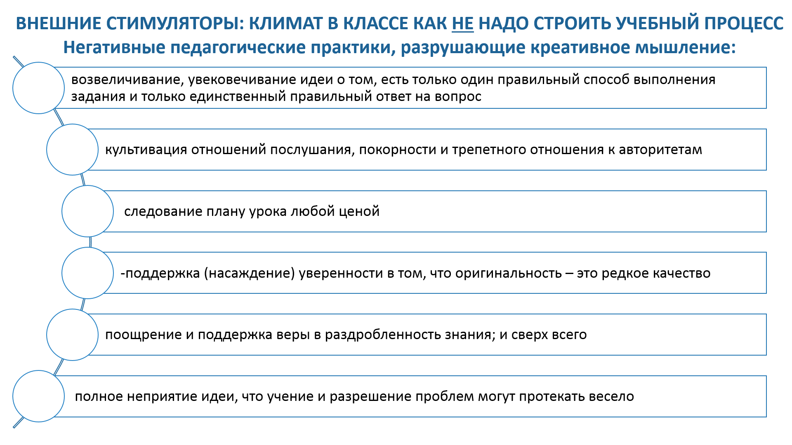

Какие рекомендации необходимо выполнить школам Ханты-Мансийского автономного округа, чтобы повысить уровень креативного мышления школьников?

1. Поскольку одной из компетенций, входящих в состав креативного мышления, является выдвижение разнообразных идей, на уроках и во внеурочной деятельности необходимо организовывать деятельность обучающихся в рамках решения разнообразных проблем (социальных, научных и др.) по поиску и выдвижению нескольких разных идей. Задача учителя состоит в создании такой атмосферы на учебном занятии, чтобы школьники испытывали стремление выдвинуть как можно больше разных идей. На этом этапе важно обратить внимание на перечень выдвинутых **разных идей** в соответствии с поставленной задачей, а не на их оценку

2. В процессе развития у школьников креативного мышления важно научить их выдвигать креативные идеи, т.е. оригинальные, нестандартные, непривычные, такие, которые могут прийти в голову не каждому. Школьники могут научиться выдвигать креативные идеи в разных областях: письменное или визуальное самовыражение, решение социальных или естественно-научных проблем. Здесь важно сосредоточить внимание каждого школьника не столько на количестве идей, **сколько на их качестве. Школьником может быть выдвинута всего одна идея, и оцениваться должна креативность идеи, а не количество идей.**

3. Для развития компетенции по оценке и доработке (совершенствованию) идей необходимо организовывать деятельность обучающихся **по внесению изменений или улучшению существующих идей.** При этом обращается внимание детей на возможные недостатки, в соответствии с которыми надо доработать существующую идею. Оценке подлежит способность вносить улучшения или доработки в существующую идею в соответствии с требованиями задания.

4. При оценивании ответов школьников необходимо учитывать следующие обобщенные критерии оценивания заданий:

а) соответствие ответа теме задания и инструкциям по оформлению ответа (во всех типах заданий);

б) разнообразие выдвигаемых идей по смыслу или способу исполнения (в заданиях на выдвижение разнообразных идей);

в) способность к нестандартному мышлению, оригинальность (в заданиях на выдвижение креативных идей и на совершенствование/доработку идей).

5. Важным элементом работы по развитию креативного мышления школьников является развитие их читательской грамотности, поэтому на всех учебных занятиях необходимо целенаправленно развивать читательскую грамотность. Формировать у школьников умение читать, анализировать и понимать ситуацию необходимо на любом предмете.

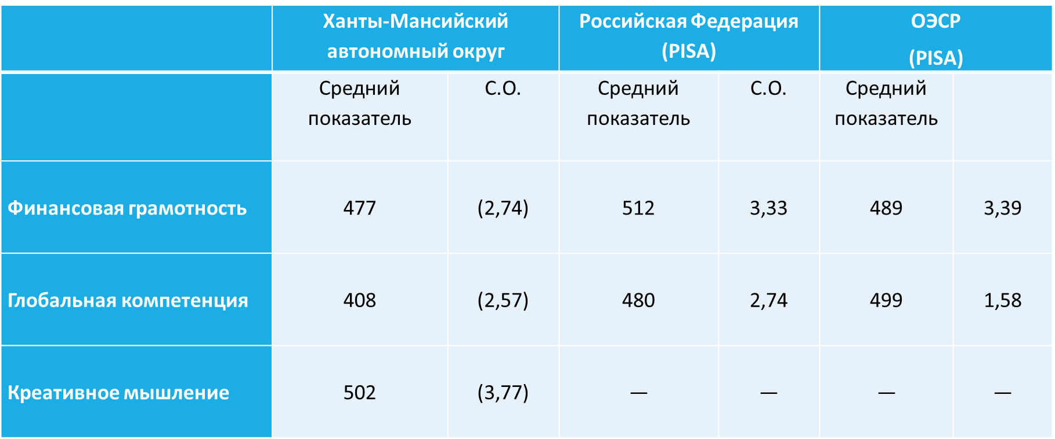Приложение 1

Приложение 2



Приложение 3

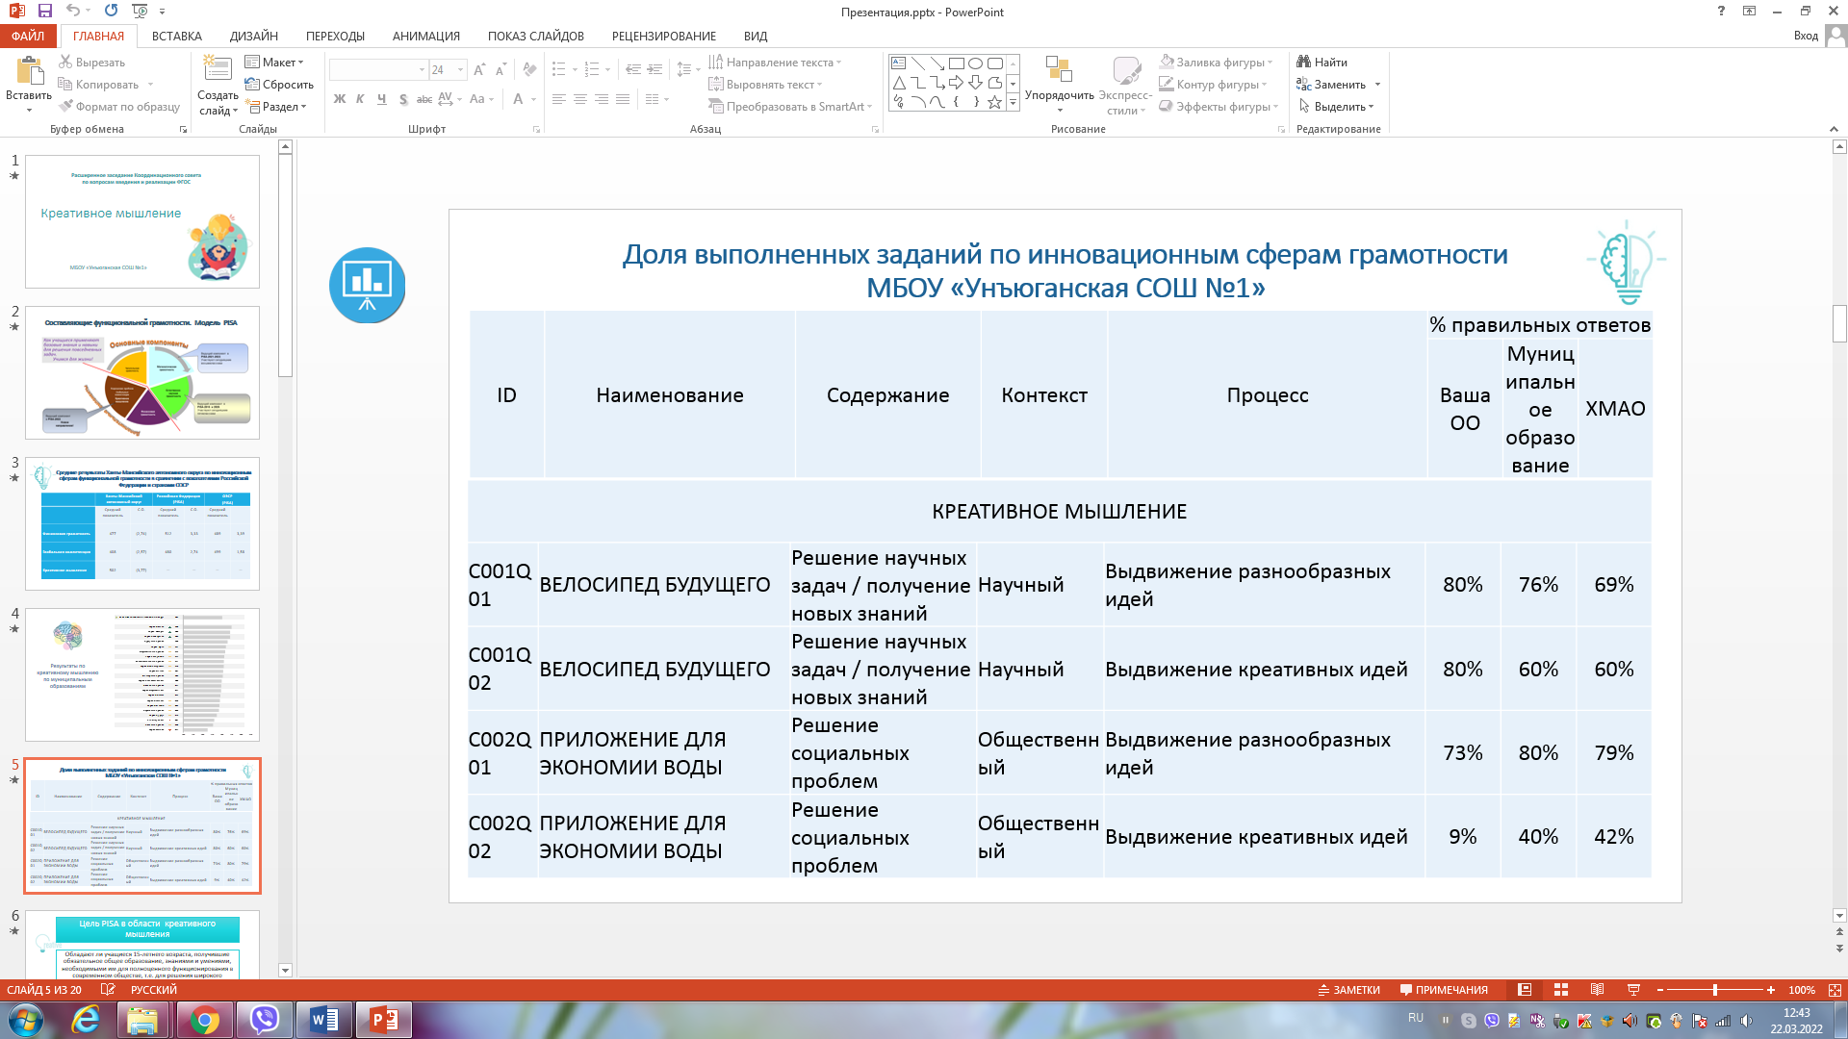

Приложение 4

**Составляющие функциональной грамотности. Модель PISA**

